金融科学体系(即丁大卫金融科学体系、金融树科学体系)
Financial Science System (also known as David X. Ding’s Financial Science System, FinancialTree Science System

丁大卫
发明权、著作权、商标权、版权所有
未经许可，不得以任何形式复制

提纲：

一、什么是科学?（定义）

二、金融是不是科学?

三、什么是金融？

四、金融是什么？

五、什么是金融科学体系?（定义）

六、金融科学体系与现有金融体系有何区别?

七、金融科学体系的组成

一、什么是科学?（定义）
经过多年的反复探索、研究与实践，笔者发现并坚信：一、凡是科学的东西都是有规律可循的；二、凡是科学的东西都是可以定性甚至定量分析的；三、凡是科学的东西都应经得起时间、实践和事实的反复检验，因此，科学来不得半点虚假；四、地球是科学的，而且非常完美，进而言之，组成地球的万物皆有规律，否则，地球就乱了套，也不可能存在如此之久；五、并非所有科学都是百分之百的精确，因为整个宇宙是变化的和相对的；六、并非所有科学发明和技术都是进步的，一切违背自然规律的做法如克隆技术、大规模杀伤性武器等都是自我毁灭的行为。

二、金融是不是科学?
下面是笔者看到的一个网友的观点：“金融是不是科学？把它当科学去学习，得出的却是相反的答案——越是研究它越会感到它离“科学”非常遥远——得不出任何唯一性的科学定义；但是，什么科学有彻底的唯一性呢，大科学都没有，因此说，金融是一门大科学——模糊的很，永远不可能被人看清晰的大科学——包括极少数研修金融达到极高境界的人。就象我们对真理的探求，越是认识的深刻反而越是痛苦，越是想清楚地认识它反而越感到迷茫。其实，凡是大科学，人们就不要指望有什么准确答案，永远不变的答案，我们追求的只有可能性以及可能性之间的概率比较，以及变化中的规律”。

笔者认为，“金融是不是科学”之所以成为一个大众命题和广泛讨论的话题，原因诸多，主要如下：

首先，截至到目前，人类普遍认为，金融纯属人类主观意识范畴与自然界没有任何关系，因此，不同于自然，金融没有规律可循；

其次，由于尚未掌握金融的规律，截止到目前为止的人类金融实践活动似乎证明，金融变化莫测，规律难觅。还有人认为金融并不存在客观规律或并无规律可循，完全是参与者（市场）博弈的结果；

最后，在上述错误认识和判断的基础上，金融学在全世界始终都被界定为充满主观意识的人文学科或社会科学，远离客观的自然学科。

然而，笔者始终认为，万物皆有规律，金融也不例外。我们尚未找到许多事物的规律，包括我们人是从哪里来的，地球和宇宙是怎样形成的等，但这并不等于说这些事物没有规律。

毋庸置疑，发现和掌握金融规律比“登天还难”。然而，经过20多年的潜心研究与大量实践，笔者终于发现，金融有着完美的客观规律。金融学应该是自然科学与人文科学的系统集成, 因此，金融不仅是科学，而且是一门比一般科学如单纯的自然科学或人文科学要复杂得多的综合科学。

尽管金融很大程度上属于人类意识范畴，但在更大程度上仍无法摆脱天地规律的制约，因为人本身就是自然的产物，所谓“天人合一”，因此，金融是自然与人的产物，但它首先是自然的产物，因为自然是万物之母，所谓“人法地，地法天，天法道，道法自然”也。因此，人类不能随心所欲，必须遵循客观规律。

正因为金融是自然与人类的产物，金融学是自然科学与人文科学的系统集成，所以，对它进行定性、定量分析难度很大，因此，很大程度上金融不是一门精确的科学，或者说金融是一门非常难以把握的大科学。尽管如此，经过20多年的不懈努力，笔者终于发现了金融的客观规律，即，金融的属性、逻辑性、来龙去脉、系统性和变化规律等，同树如出一辙，因此，金融就是树！金融树乃金融规律的集大成者！正因为掌握了这些规律，笔者能够在历次金融危机爆发之前，不厌其烦地向世人发出了警告并预示了结果。

三、什么是金融？
金，金子；融，融通；金融——金子的融会贯通。古今中外，黄金，因其不可毁灭性、高度可塑性、相对稀缺性、无限可分性、同质性及色泽明亮等特性特点，成为经济价值最理想的代表、储存物、稳定器和交换媒介之一，并因此成为世人喜爱和追逐的对象。

黄金曾一度成为国际贸易中唯一的媒介。在易货经济时代，商人只能进行对口的交易，以物易物，因此，人类的经济活动受到巨大制约。在金本位经济时代，价值与财富是以实物资产——黄金为依据和标准，这种客观的物理方法非常有利于全球经济的平稳发展。然而，作为价值流通的载体，黄金不利的一面如搬运、携带、转换等不便的物理条件限制，使它又让位于更为灵活的纸币（货币）。如今，货币经济不仅早已取代了原始的易货经济，而且覆盖了金本位经济。货币经济在给人类带来空前经济自由的同时，也给人类带来诸多麻烦和问题，如世界贸易不平衡、价值不统一、通货膨胀、货币贬值、经济发展大起大落等等。引发当场这场席卷全球的金融危机的重要宏观因素之一，就是全球贸易失衡，尤其是巨大的美国贸易赤字。

脱离金本位的初衷是想实现经济自由和稳定发展，然而，今天却适得其反。在货币多样化的今天，现代金融中的含“金”量越来越少，但其内涵、作用及风险却越来越广，越来越大，并已渗透到社会的每个角落和每个人的生活中。

综上所述，金融就是价值的流通。离开了价值流通，金融就成为“一潭死水”，价值就无法转换。价值无法转换，经济就无法运转。经济无法运转，新的价值也无法产生。新的价值无法产生，人类社会就无法发展。因此，金融危机发展到一定程度就会演变为经济危机，经济危机发展到一定程度就会演变为社会危机。世界大战的深层原因都是经济问题。

四、金融是什么？
金，金子；融，融通；金融——金子的融会贯通。古今中外，黄金，因其不可毁灭性、高度可塑性、相对稀缺性、无限可分割性、同质性及色泽明亮等特性、特点，成为经济价值最理想的代表、储存物、稳定器和交换媒介之一，并因此成为世人喜爱和追逐的对象。

金融，是指货币资金的融通，可分为直接金融和间接金融，或直接融资、间接融资。这两种资金融通方式的区别在于有否金融机构介入，没有，则为直接金融；有，则为间接金融。

事实证明，金融的属性、存在与表现形式、运转规律、逻辑性、系统性、全维性、来龙去脉、变化规律、局部与整体的关系和作用等一切的一切同树如出一辙，因此，金融就是树！尽管金融属于人类意识范畴，但它必须遵循天地之规律——地球法则。树是地球法则的集大成者。“金融树”通过树，揭示了金融发展变化的唯一客观规律。所有金融危机都是人为的，都不应该发生，都是可以避免的。但在人类掌握金融的基本规律之前，金融危机是难以避免的。多年的研究与实践证明，金融就是树，违背了树的原则和规律，金融危机就一定会发生。

五、什么是金融科学体系?（定义）
金融科学体系是金融的所有客观规律体系的集成。它在上述发现的前提和基础上，从科学的角度、宇宙的视角，用地球的法则和科学的方法探索、研究、发现、归纳、总结所有金融的客观规律。

金融科学体系是一整套将以金融树为核心的金融规律进一步归纳、总结、科学化、系统化的管理体系、理论体系、知识体系及教育教学体系，让世人可以轻松学习、掌握、应用，比如，通过金融树教育体系，普通人可以用几天的时间轻而易举地学会准确无误的系统金融知识，因为该体系将包括会计、财务、衍生证券等在内的所有金融知识、科目等，按照客观规律、先后顺序、相互关系、逻辑性等，系统集成到一棵可视化的“金融树”，你想学的一切便一目了然。

笔者认为并被大量事实反复证明：金融科学体系是金融唯一的客观规律体系和科学研究方法。

六、金融科学体系与现有金融体系有何区别?
金融科学体系与现有金融体系或现有金融知识体系在诸多方面有着本质，甚至天壤之别。这里略谈二三。

首先，二者在根本认知和出发点上完全不同。比如，金融科学体系认为，尽管金融很大程度上属于人类意识范畴，但仍无法摆脱天地规律的制约，因为，万物皆有规律，金融也不例外，人本身就是自然的产物，因此，人类不能随心所欲。因此，金融学应该是人文学科与自然科学的系统集成。因此掌握金融规律比“登天还难”，尽管如此，金融仍然有着完美规律。相比之下，现有金融体系认为金融纯属人类主观意识范畴与自然界没有任何关系，因此，金融学在全球都被界定为文科（人文学科或社会科学）。很多人认为在金融领域并不存在客观规律或并无规律可循，完全是参与者（市场）博弈的结果；

其次，金融科学体系认为地球是一体的，金融及影响金融规律的因素也是一体的。金融科学体系进一步认为，同人体、树体一样，所有金融都是一体的，小体系外面有大体系，大体系外面还有更大体系，体系外的因素同样对金融产生影响，有时影响更大，所以，金融科学体系将所有金融现象及影响它的所有因素作为一个整体研究，相比之下，直至目前，在全球范围，现有金融知识体系如图所示不成体系，充满唯心的主观意识，相互孤立、支离破碎、东一榔头西一棒子，与现实严重脱节。除金融科学体系外，直至目前，全世界没有一本教科书，没有一所学校教授系统的和统一的金融知识。
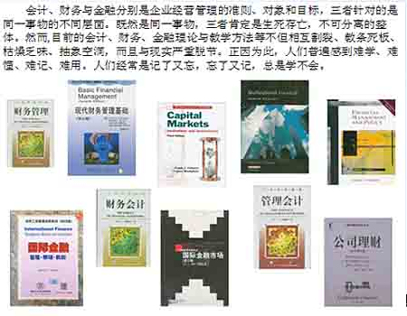

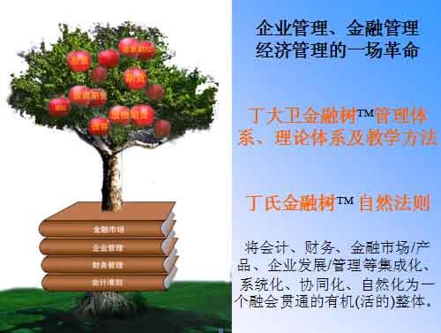

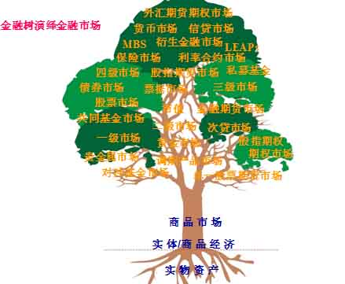
丁大卫创建“金融树”理论体系：通过金融树体系、系统金融学、金融生态学和金融科学等，看似错综复杂、缤纷凌乱的金融世界其实有着很强的系统性和规律性，并可以一目了然地展现出来。掌握金融的系统性和规律性是驾驭金融市场，防止金融危机的先决条件。

令人欣慰的是国际顶尖的金融学专家已意识到并试图改变上述糟糕现状。金融学的顶级教授兹维·博迪和诺贝尔奖获得者罗伯特·莫顿合著的“金融学”一书，得到诺奖获得者——大牌经济学教授保罗·萨缪尔森推荐。在本书的范围介绍中，作者写道：“在化学等发展成熟的研究领域，通常的教育方法是在入门课程中涵盖一般原理，给学生一个该学科的总印象，从而为其他更专业的课程（如无机化学与有机化学）打下基础。同样的，将金融学的所有分支领域——公司财务、投资学、金融机构学，囊括在一个统一的框架中”。从中，我们可以看出：1、作者认为，相对化学等领域，金融学发展不成熟；2、作者将所有分支领域——公司财务、投资学、金融机构学——囊括在一个统一的框架中。其实，金融学的分支领域远远不止上述三个。

尽管如此，相对目前及以往的金融类教科书和教学方法，“金融学”这本书已经是一个伟大的,前所未有的创举。但由于不了解这些分支学科及影响企业、金融、经济所有因素的相互作用、关系、位置等，作者未能找出它们之间的规律和系统性，只是机械地把几个分支学科的知识堆积在一起，因此把它们的位置、关系和作用等都搞错了。好比把树叶放到树根的位置，树根放到树干的位置，汽车轮子安装在汽车的里面，发动机放到汽车顶上。由此可见，系统的金融管理知识体系一直是个空白，业界仍在黑暗中摸索。这就是为什么金融、会计、财务管理等学科难学难用的最主要原因之一。

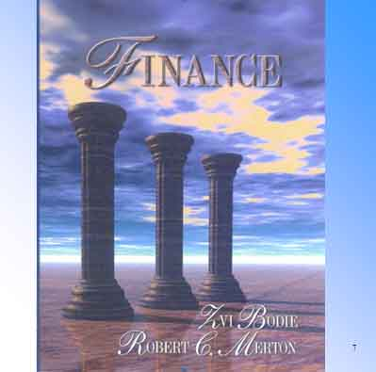

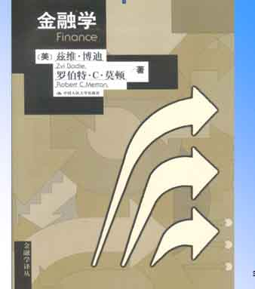

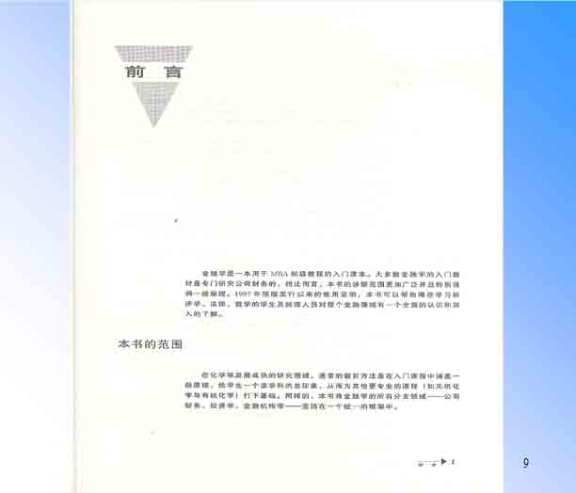

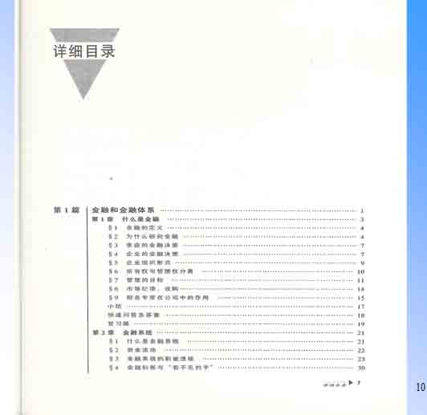

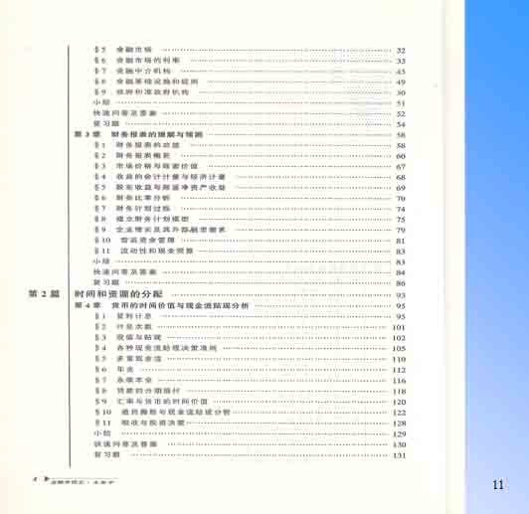

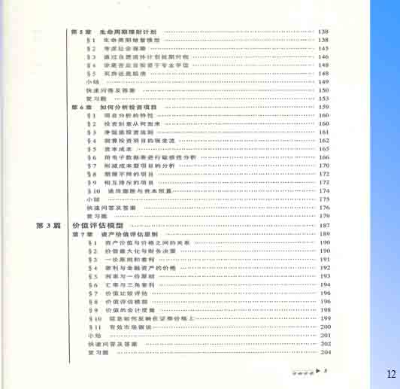

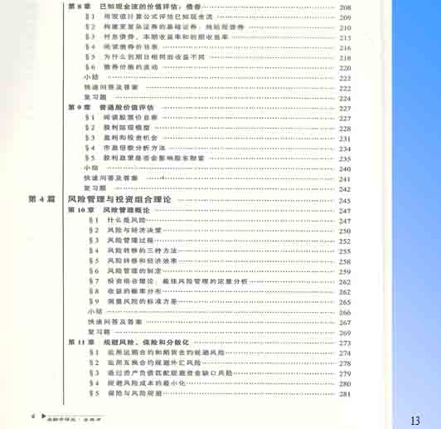

最后，由于在根本认知上存在天壤之别，因此，金融科学体系不仅在金融理论、金融知识、金融实践等方面与现有金融体系存在巨大差异，甚至完全不同，而且在金融的方方面面，比如，金融的教育和教学方面，金融市场设计、监管等方面。

二者突出的差异在于，前者一切按照金融的客观规律从事所有金融工作，后者完全是根据个人的主观意识从事金融工作。

举例说明，前者强调的是包括金融的属性、顺序、逻辑、规律、相互关系等在内的整个金融系统，比如，没有会计准则，就没有财务管理，没有财务管理，就没有基础证券，没有基础证券，就没有衍生证券；又比如，没有过去价值就没有现在价值，没有现在价值就没有预期价值，没有预期价值就没有未来价值；再比如，正确的金融监管体系应该是符合金融发展规律的系统化统一监管体系。相比之下，后者是孤立地，抽象地，单独地看待上述问题和现象。而现有的世界各国金融监管体系都是“铁路警察各管一段”式的相互割裂的监管体系。

七、金融科学体系的组成
金融科学体系是由金融定律、金融树体系、系统金融学、金融生态学、金融科学、金融市场体系、金融监管体系、金融树管理体系、金融树理论体系、金融树知识体系、金融树教育体系及金融树方法论等众多体系组成。

